组号：XX

《项目名称XX》
项目类型：XX
20XX-20XX学年夏季学期
项目开发总结报告
学号（从小到大） | 班级 | 姓名 | 个人成绩
项目成绩

报告编写需知（勿删）
- 报告双面打印，打印前删除所有提示文字，不得随意更改报告格式。
- 1标题，宋体，四号，加粗，1.5倍行距，左对齐。
- 2级标题，宋体，小四号，加粗，1.5倍行距，左对齐。
- 3级标题，宋体，小四号，加粗，1.5倍行距，左对齐。
- 正文中文，宋体，五号，单倍行距，左对齐；段落首行缩进2字符。所有英文内容，Times New Roman。
- 图注，位于图下方，宋体，小五，单倍行距，居中对齐；图编号为“章节序号-顺序”，如第2节第3张图的编号为“2-3”。
- 表注，位于表上方，宋体，小五，单倍行距，居中对齐；表编号为“章节序号-顺序”，如第3节第4张表的编号为“3-4”。
- 图表清晰，符合规范，大小适中，后台日志截图与功能相符，勿使用黑底图片。
- 个人工作介绍详细，若个人成绩低于60分，项目成绩为0。

项目评价
指标 | 细则 | 等级 | 得分
报告  （10分） | 内容详细度 | □好 □较好 □一般 □较差 □差
 | 格式规范度 | □好 □较好 □一般 □较差 □差
 | 绘图标准度 | □好 □较好 □一般 □较差 □差
数据  （10分） | 基本数据完善度 | □好 □较好 □一般 □较差 □差
 | 关联关系正确度 | □好 □较好 □一般 □较差 □差
 | ER图与数据表 | □好 □较好 □一般 □较差 □差
页面  （10分） | 布局、配色、使用便捷、流畅 | □好 □较好 □一般 □较差 □差
AI工具  （10分） | 使用合理、有限度、高效 | □好 □较好 □一般 □较差 □差
功能  （60分） | 功能完整性 | □好 □较好 □一般 □较差 □差
 | 功能实用性 | □好 □较好 □一般 □较差 □差
 | 创新性 | □好 □较好 □一般 □较差 □差
评语

1 引言
1.1 项目背景
EpistemeHub智慧学习平台是面向高校课程学习、在线练习、实验实训与学习过程管理的一体化Web应用。项目并不只是把课程、题库和教材简单搬到线上，而是希望解决传统学习平台“内容可访问但不够好理解、功能完整但不够有吸引力、对学习过程有要求但缺少持续反馈和正向激励”的问题。项目的出发点是让知识更容易看懂、更容易操作、更具趣味性，从而让学生愿意学、乐于学。
从学生的学习体验来说，单纯的课程列表、视频播放和题库练习容易使学生产生被动学习感。为削弱在线学堂模块的枯燥性，系统加入AI宠物、在线OJ、石油气仿真、算法动态演示、三维空间模型展示和学习游戏等功能。AI宠物用于提供陪伴式问答、to-do list和番茄专注辅助；实验平台和可视化模块把抽象知识转化为可操作、可观察的仿真场景；学习游戏将题库、词汇和练习结果转化为更有反馈感的训练过程。
在此基础上，项目进一步规划金币激励与兑换中心。学习者在不同学习方式中都可以获得金币。金币可在兑换中心兑换AI陪伴宠物形象、宠物装扮、称号徽章或其他激励物品。这样，平台就不只是记录学习结果，而是把学习过程转化为可见、可积累、可兑换的成长反馈。
从业务背景看，传统课程网站通常只提供课程浏览或资料下载功能，难以覆盖课前选课、课中学习、课后练习、作业考试、错题复盘和学习统计等连续流程。本项目在前期调研在线课程平台“中国大学MOOC”、课程题库系统“examcoo”、OJ在线评测平台“LeetCode”和虚拟仿真实验平台的基础上，将多类学习活动纳入同一套用户体系、学习记录体系和金币激励体系，突出网站趣味学习的目标。
从系统定位看，本项目不是单一的课程展示网站，而是综合型学习服务平台。前端采用Vue 3与Vite构建交互界面，后端采用Spring Boot提供REST API，数据库通过MySQL与Flyway迁移脚本实现多人协作编程，维护课程、题库、用户、学习记录、教材订单、OJ提交记录、仿真实验记录和金币兑换记录等数据。系统同时预留AI学习助手入口，通过后端代理方式提供学习问答能力，避免在前端暴露模型API密钥。
本项目的创新点主要体现在多学习场景融合、知识具象化呈现、学习过程数据化、AI陪伴式辅助和金币激励闭环五个方面。平台将在线学堂、AI宠物、题库练习、错题复盘、在线编程、虚拟仿真、算法可视化、学习游戏、金币获取和兑换中心整合到同一用户体系下，使学习者的观看、答题、实验和训练行为能够形成连续记录与持续奖励。这种“资源聚合+过程跟踪+具象化交互+智能陪伴+金币激励”的设计，使系统相较于普通课程门户具有更强的实践性、趣味性和持续使用价值。
1.2 术语和缩写词
本节列出报告和系统实现中出现频率较高的专有词汇、缩略语及其含义，便于后续章节统一表述。
StudyPlatform：本项目名称，指集课程学习、练习训练、实验实训和后台管理于一体的智慧学习平台。
EpistemeHub：前端页面中使用的平台品牌名称，表示统一学习入口。
在线学堂：系统中的核心学习模块，包含课程浏览、课程详情、我的课程、作业、考试、题库和精品教材等功能。
OJ：Online Judge 的缩写，指在线编程评测模块，用于题目练习、代码提交和判题结果查看。
题库练习：面向课程题库、英语词汇、错题和收藏题目的练习功能，支持答题记录与复习。
学习画像：系统根据学习时长、答题记录、近期活动等数据形成的个人学习概览。
AI 学习助手：平台提供的智能问答辅助功能，通过后端代理调用大模型服务。
REST API：Representational State Transfer Application Programming Interface，即前后端通过 HTTP 接口交换数据的方式。
CRUD：Create、Read、Update、Delete 的缩写，表示后台管理中常见的新增、查询、修改和删除操作。
DTO：Data Transfer Object 的缩写，表示后端接口用于输入输出的数据传输对象。
Flyway：数据库版本迁移工具，用于按版本维护表结构和初始数据。
2 项目概述
2.1 项目目标
本项目的总体目标是建设一个面向高校学习场景的综合型智慧学习平台，使学生不仅能够在统一入口中完成课程浏览、课程学习、作业考试和题库练习，还能通过AI宠物、实验平台、算法可视化、空间模型、在线编程、学习游戏和金币兑换中心获得更具吸引力的学习体验。项目希望回答的核心问题是：如何让知识看得懂、能操作、有反馈、能积累，并最终让学生愿意学习、乐于学习。
平台品牌名EpistemeHub可理解为“真知汇聚中心”。其中Episteme源自古希腊语，强调真知、系统学问与理性认知，Hub 表示资源聚合与连接中心。结合本项目定位，EpistemeHub不只是课程展示入口，而是面向综合学习、资源题库社区、实践训练与AI智学服务的统一学习平台；其英文标语Where All Episteme Gathers也呼应了“让多类知识、练习和学习反馈在同一平台汇聚”的设计目标。
在业务目标方面，系统希望解决学习资源分散、学习过程枯燥、练习反馈滞后、学习数据难以沉淀和学习动力不足等问题。在线学堂承担课程、教材、作业、考试和题库等基础学习任务；AI宠物承担陪伴式问答、to-dolist待办管理和番茄专注辅助；实验平台与可视化模块承担抽象知识具象化的任务；学习游戏承担低门槛训练和即时反馈的任务；金币激励与兑换中心承担持续激励和成就反馈的任务。各模块共同形成“看得懂->练得动->有反馈->能兑换->愿坚持”的学习闭环。
在激励目标方面，系统为每种学习方式提供金币获取渠道。在线学习根据有效学习时长和题目得分奖励金币，可视化学习和实验平台根据有效在线时长奖励金币，学习游戏根据游戏内金币直接结算到平台账户。金币可在兑换中心兑换AI宠物形象、宠物装扮、页面主题、称号徽章、优惠券等虚拟物品，通过这种方式，学习者能够从每一次学习行为中获得即时反馈和长期积累，平台也能够增加用户粘性。
在用户体验目标方面，系统强调学习过程的趣味性、具象化和成就感。对于理论知识，系统通过课程视频、题库解析和AI问答帮助理解；对于抽象结构和工程概念，系统通过算法可视化、函数图像、空间模型、石油生产仿真和测井仿真降低理解门槛；对于重复练习，系统通过错题复盘、词汇卡片、学习游戏和金币奖励增强反馈感，使学生从被动完成任务转向主动探索知识。
在技术目标方面，系统采用前后端分离架构，前端基于Vue 3、Vite和Vue Router组织页面与路由，后端基于Spring Boot提供REST API，数据库使用MySQL并通过Flyway管理迁移脚本。系统同时接入外部代码评测沙箱和AI问答服务，并为金币账户、金币流水、兑换商品、用户宠物资产等扩展数据预留设计空间，保证课程学习、实践训练、智能辅助和激励机制能够按模块扩展。
2.2 业务需求
根据 EpistemeHub的项目范围，系统主要服务于高校课程学习与实践训练场景。用户原始需求不只包括“能在线学习”，还包括“愿意持续学习”。因此，系统需求可以分为基础学习需求、学习趣味化需求、知识具象化需求、学习反馈需求、金币激励需求、兑换中心需求和后台维护需求七类。
基础学习需求包括课程浏览、课程详情查看、加入课程、视频学习、作业考试、教材选购和题库练习；学习趣味化需求包括AI宠物陪伴、学习游戏训练、to-dolist待办管理和番茄钟；知识具象化需求包括算法结构可视化、函数图像实验、空间模型展示、石油生产仿真和测井仿真；学习反馈需求包括即时判题、错题记录、收藏题目、学习时长记录和个人学习画像；金币激励需求包括按学习时长、题目得分、实验在线时长和游戏内金币进行奖励结算；兑换中心需求包括兑换AI宠物形象、装扮、主题、徽章和其他虚拟奖励；后台维护需求包括用户、课程、题库、题目、评论、金币规则和兑换商品管理。
不同角色对系统的关注点有所差异：学习者关注入口是否集中、知识是否容易理解、练习是否有反馈、学习过程是否有趣、金币是否能带来真实激励；教师关注课程资源能否发布和维护；管理员关注用户、课程、题库、评论、金币规则和兑换商品等基础数据能否稳定管理。
2.2.1 业务指标
这里的业务指标不是单纯罗列功能点，而是从EpistemeHub所服务的业务领域、相关角色和管理对象出发，分析各类学习与管理活动在流程、操作、反馈和运营方面对系统提出的要求，并进一步转化为可观察、可验收的业务指标。结合本项目，高校课程学习、题库练习、实践训练、金币激励、兑换运营和后台维护是主要业务领域。

业务领域 | 相关角色/部门 | 业务需求分析 | 业务指标
在线课程学习 | 学生、课程教师、课程建设人员 | 需要统一入口完成课程浏览、加入课程、视频学习、作业考试和课程评价，减少学习资源分散带来的使用成本。 | EpistemeHub 应覆盖在线开放课程、通识课程、微专业课程等主要课程类型；课程学习流程应形成“浏览-加入-学习-反馈”闭环。
题库练习与学习反馈 | 学生、课程教师、教学管理人员 | 需要即时答题反馈、错题复盘、收藏复习和词汇训练，帮助学生发现薄弱点，帮助教学侧了解练习效果。 | 题库练习应支持答题判定、答案解析、错题记录和收藏管理；错题与收藏数据应可按题库或关键词检索。
实验实训与知识具象化 | 学生、实验教学人员 | 需要通过 OJ、算法可视化、函数图像、空间模型和石油类仿真实验，将抽象知识转化为可观察、可操作的训练过程。 | 实践训练应支持代码提交、仿真记录保存、可视化学习入口和学习行为沉淀，提升学生对抽象知识的理解效率。
金币激励与兑换运营 | 学生、平台运营/管理员 | 需要将学习时长、题目得分、实验训练和游戏行为转化为可积累的金币反馈，并通过兑换中心形成持续激励。 | 金币奖励应有来源记录和结算规则；兑换中心应支持虚拟物品兑换、余额校验和兑换记录追踪，避免无效刷取。
内容维护与平台管理 | 系统管理员、教师 | 需要对用户、课程、题库、题目、评论、金币规则和兑换商品进行维护，保证平台内容长期可运营。 | 后台应覆盖核心数据的增删改查和权限校验；管理操作应保持数据一致性，并尽量降低维护复杂度。

2.2.2 技术指标
EpistemeHub的系统技术指标需要贴合实际应用需求，既要满足日常学习操作的响应速度，也要保证金币结算、兑换记录和学习数据的准确性。结合本项目本地演示环境和后续部署预期，技术指标如下表所示。
指标项 | 建议指标 | 说明
系统响应时间 | 常规页面首屏加载时间不超过3秒；课程列表、题库列表、个人概览、金币余额等常用接口平均响应时间不超过1秒；作业提交、考试提交、金币结算和兑换操作响应时间不超过2秒；OJ 普通代码提交从提交到返回判题结果目标不超过5-10秒，复杂用例或外部沙箱繁忙时允许采用异步查询方式返回结果。 | 保障学习者在学习、练习、兑换和在线编程评测时获得及时反馈。
系统总体可用率 | 部署运行后总体可用率目标100%；本地演示环境应保证前端、后端、数据库和关键接口可连续运行。 | 100%适合作为课程设计演示和验收目标；生产级系统通常不建议承诺绝对100%，应结合运维条件设置SLA。
系统最大用户数 | 课程设计阶段按500个注册用户规模进行设计；后续可通过数据库连接池、静态资源缓存和服务拆分扩展。 | 满足班级、课程组或小型学院级试运行需求。
平均并发用户数 | 常规学习场景按30-50人同时在线设计；题库练习、作业提交、金币结算和课程访问高峰可支持约100人并发请求。 | 贴合课堂集中练习、阶段测验、游戏训练和课程作业提交等场景。
数据在线保存时间 | 账号、课程、题库、作业考试、错题收藏、学习时长、实验记录、游戏记录、金币流水和兑换记录至少保存4个完整学年；关键学习数据建议长期保留。 | 便于学习复盘、金币追踪、课程统计、报告撰写和教学管理。
金币结算准确性 | 金币奖励应由后端统一计算，前端只展示结果；同一学习行为不得重复结算；兑换操作需校验余额、商品状态和库存。 | 避免刷金币、重复兑换和余额不一致问题。
安全与隐私 | 管理员接口仅管理员账号可访问；AI服务密钥不得出现在前端代码；用户密码以哈希形式保存；金币规则和兑换商品只能由管理员维护。 | 保障后台数据、金币资产和外部服务调用安全。
可扩展性 | 课程、题库、AI宠物、实验平台、可视化、游戏、金币规则和兑换商品应保持相对独立，便于后续新增学习场景和奖励类型。 | 保证平台能够从在线学堂扩展为更完整的趣味化学习系统。
3 需求分析
3.1 目标用户分析
本系统的目标用户主要包括访客、注册用户/学习者、教师和系统管理员。由于项目目标强调提升知识学习的趣味性、具象化程度和持续激励，学习者不仅是课程资源的使用者，也是 AI 宠物、实验平台、可视化模块、学习游戏、金币账户和兑换中心的主要体验者。
从层次关系看，注册用户/学习者是在访客基础上完成身份注册和登录后的角色，教师是在普通注册用户基础上增加课程发布与资源维护职责的角色，系统管理员则是独立的运维管理角色。各角色在系统范围内的职责、技术要求和预期使用频度如下表所示。

角色 | 主要职责 | 技术要求 | 预期使用频度
访客 | 浏览平台首页和部分课程资源，完成注册、登录或找回密码。 | 具备基本浏览器操作能力。 | 低频或首次访问。
注册用户/学习者 | 学习课程、题库练习、完成实验与可视化学习、参与游戏、获得金币、进入兑换中心兑换AI宠物形象和其他奖励。 | 能使用Web页面完成输入、选择、提交、播放、练习和兑换操作。 | 高频，通常按日或按课程周期使用。
教师 | 发布在线开放课程，维护本人课程资源，关注学生学习反馈。 | 具备课程资源整理、文件上传和基本后台表单填写能力。 | 中频，通常在课程建设和更新阶段使用。
系统管理员 | 管理用户、课程、题库、题目、评论、金币规则、兑换商品和基础数据。 | 了解系统后台字段含义，具备数据审核、规则配置和基础运维意识。 | 中高频，按平台运营和数据维护需求使用。

用例图用于描述不同角色如何通过系统完成特定目标。本项目用例图以EpistemeHub智慧学习平台为系统边界，在传统学习用例之外加入金币获取、兑换中心和AI宠物资产解锁等激励用例，如图 3-1 所示。
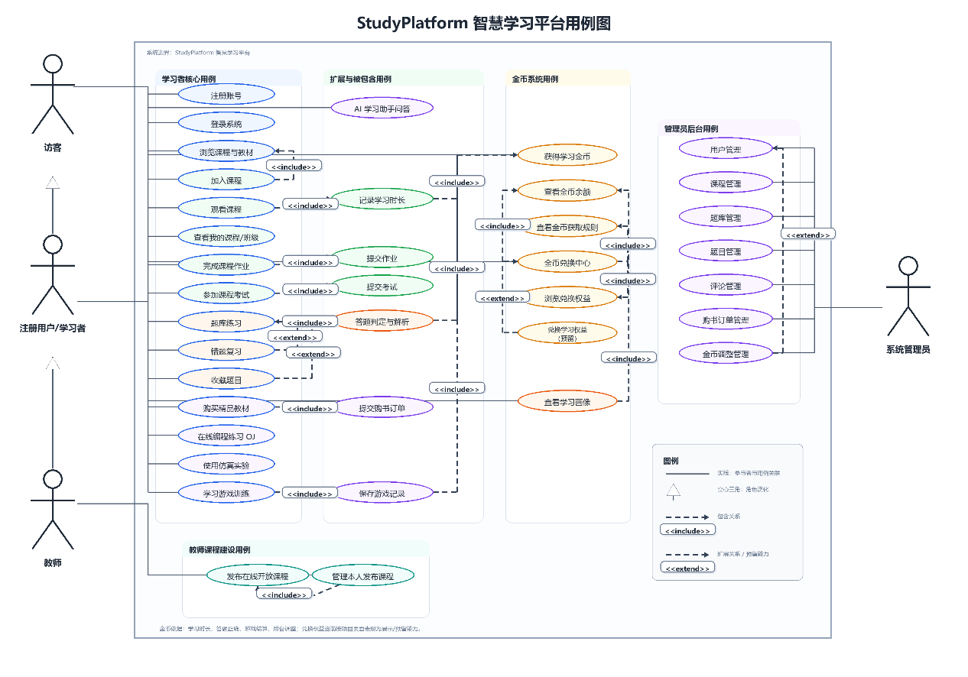
图3-1 StudyPlatform 趣味化学习用例图
3.2 功能需求
3.2.1 在线学堂与课程学习需求
（1）功能需求描述
在线学堂是系统的核心学习入口，需要提供课程和教材资源聚合能力。学习者可以浏览在线开放课程、通识课程、微专业课程和精品教材，进入课程详情页查看课程介绍、教师信息、开课时间、学习进度和课程视频，并能够将课程加入“我的课程”。系统还应支持课程评价、教材加入购物车、教材订单创建与支付状态更新等功能。
在金币激励机制下，在线学习不再只是观看课程或完成题目，而是可以根据有效课程学习时长和题目得分获得金币。课程视频学习、作业完成、考试得分和题库答题表现都可以成为金币奖励来源，使在线学堂从单向内容展示转变为有即时反馈和长期积累的学习过程。
（2）业务流程
学习者进入在线学堂首页后，可以通过课程分类或课程UID搜索定位课程，并获得实时的下拉选项匹配菜单；进入课程详情后，选择加入课程并观看课程视频，随后可以在“我的课程”中找到；课程学习过程中，系统记录学习时长，并根据有效学习时长计算金币；完成作业、考试或题目练习后，系统根据得分或正确率结算金币。金币余额进入用户账户，并在个人中心和兑换中心展示。
3.2.2 题库练习与学习反馈需求
（1）功能需求描述
题库练习模块需要支持课程题库目录浏览、题目分页加载、关键词搜索、选择题即时判定、主观题答案展开、词汇卡片背诵、题目收藏和错题记录功能。系统应根据学习者答题情况自动记录错题，并在错题复习页面按题库、状态和关键词进行筛选，帮助学习者进行针对性复盘。
该模块与金币系统结合后，按照题目正确率、连续答题、阶段测验成绩和薄弱题复习完成情况发放金币。金币奖励不只鼓励“刷题数量”，还鼓励高质量学习，例如错题订正、薄弱词复习和阶段性进步，避免学生为了金币而进行无效点击。
（2）业务流程
学习者进入题库首页后选择课程题库或专项题库，点击开始练习；系统展示题目列表或词汇卡片；学习者作答后，系统实时返回正确性、标准答案和解析，将主观题和经过OJ系统判卷的编程题推送至教师端进行审核，最后将错误记录同步到错题集。后端根据答题结果和奖励规则生成金币流水，更新用户金币余额。学习者也可以主动收藏题目，后续在收藏页面集中查看和复习。
3.2.3 平台管理与实验拓展需求
（1）功能需求描述
平台管理与实验拓展需求主要面向管理员、教师和实践训练场景。管理员需要通过后台管理用户、课程、题库、题目、评论、金币规则和兑换商品，保证平台基础数据和激励规则准确可控；教师需要能够发布在线开放课程并管理本人发布的课程，发布并批改课程作业，邮箱收到批改通知；学习者需要能够使用OJ在线编程平台，石油生产仿真、测井仿真、算法可视化、空间模型、函数图像和学习游戏等拓展功能。
可视化学习和实验平台主要根据有效在线时长、实验记录保存或任务完成状态获得金币；两个学习游戏的金币获取方式最直接，游戏内获得的金币可按规则进入平台金币账户。兑换中心提供AI宠物形象、宠物装扮、页面主题、称号徽章、学习卡片皮肤、专注挑战门票、错题复习激励卡等可扩展兑换物品。
（2）业务流程
管理员登录后台后，可按业务类型切换用户管理、课程管理、题库管理、评论管理、金币规则管理和兑换商品管理页面，完成新增、修改、删除和审核类操作。学习者在实验平台、可视化页面或游戏页面完成训练后，系统保存学习行为，按规则生成金币流水；学习者进入兑换中心选择商品，系统校验余额、库存和兑换限制后扣减金币并发放对应虚拟资产。
3.3 性能需求
非功能需求用于约束系统在性能、安全、可靠性、易用性和可维护性方面的质量目标。本项目作为趣味化学习平台，需要优先保证日常学习流程稳定、金币结算准确、页面交互清晰、数据记录可靠，并为后续课程资源、宠物形象和兑换商品扩展留出空间。

需求类型 | 需求说明 | 约束目标
性能需求 | 课程列表、题库列表、个人概览、金币余额和兑换中心等常用页面应保持流畅加载 | 本地演示环境下常规操作保持秒级响应。
易用性需求 | 主导航、在线学堂、AI 宠物、可视化、游戏、金币余额和兑换入口应清晰 | 学习者无需复杂培训即可完成学习、获取金币和兑换奖励。
安全需求 | 管理员后台、金币规则和兑换商品管理需限制权限；AI 密钥不得暴露在前端 | 敏感接口通过后端校验，金币规则由后端统一执行。
可靠性需求 | 作业、考试、错题、收藏、学习时长、金币流水和兑换记录应能稳定保存 | 关键学习数据和金币资产写入数据库并可再次查询。
公平性需求 | 金币奖励应避免重复结算和无效刷取 | 同一学习行为需有唯一记录或结算限制。
可维护性需求 | 前后端按模块组织，数据库迁移脚本可复现结构 | 便于小组协作开发、调试和后续扩展。

4 系统总体设计
4.1 功能架构设计
系统功能架构按照用户使用场景和业务职责划分为用户与账号、在线学堂、题库练习、可视化与实验、学习游戏、AI宠物、金币激励中心、兑换中心、学习数据中心和后台管理等部分。相比普通在线学堂，本系统将金币激励中心和兑换中心作为连接各类学习方式的重要枢纽，使学习行为能够转化为可积累的奖励，并通过AI宠物形象、装扮、主题和徽章反向增强学习动力。
在线学堂模块负责课程、作业、考试和教材等基础学习资源；题库练习模块负责答题、错题、收藏和词汇复习；可视化与实验模块负责算法、函数、空间模型和专业仿真；学习游戏模块负责低门槛训练和游戏内金币获取；AI宠物模块负责问答、陪伴、待办和番茄钟专注辅助；金币激励中心负责规则配置、奖励结算、余额和流水；兑换中心负责商品展示、兑换校验和虚拟资产发放；后台管理模块负责基础数据、金币规则和兑换商品维护。
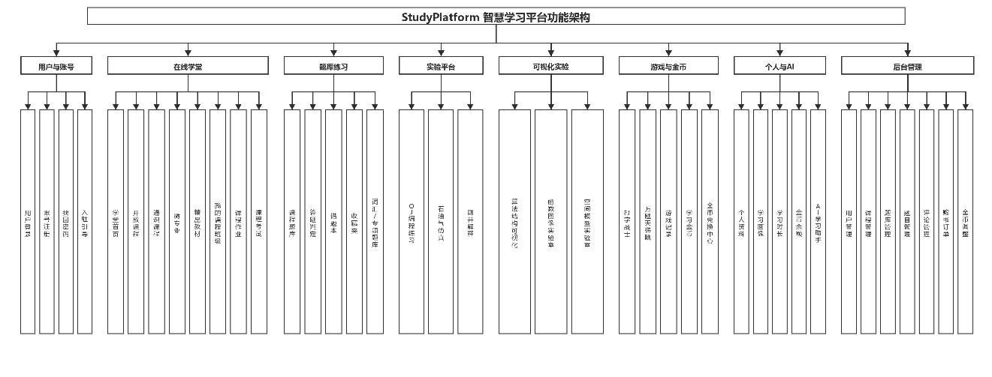
图4-1 StudyPlatform 趣味化学习功能架构图
4.2 技术架构设计
系统采用典型的前后端分离技术架构，并围绕多学习场景和金币激励机制进行扩展。表现层由Vue 3、Vite、Vue Router和Element Plus构成，负责在线学堂、AI宠物、可视化、实验平台、学习游戏、兑换中心和后台管理等页面交互；接口层通过REST API和JSON数据格式完成前后端通信，并在请求头中携带用户标识以区分不同用户的数据范围。
业务层由Spring Boot后端实现，按认证、在线学堂、题库、个人画像、管理员、OJ、游戏记录、仿真实验、AI助手、金币规则和兑换中心等业务包组织服务。金币奖励应由后端统一结算，前端只负责提交学习行为和展示结果，避免前端直接决定金币数量。数据与外部服务层包括MySQL数据库、Flyway数据库迁移、本地资源文件存储、外部Judge Sandbox代码评测服务以及AI模型服务。
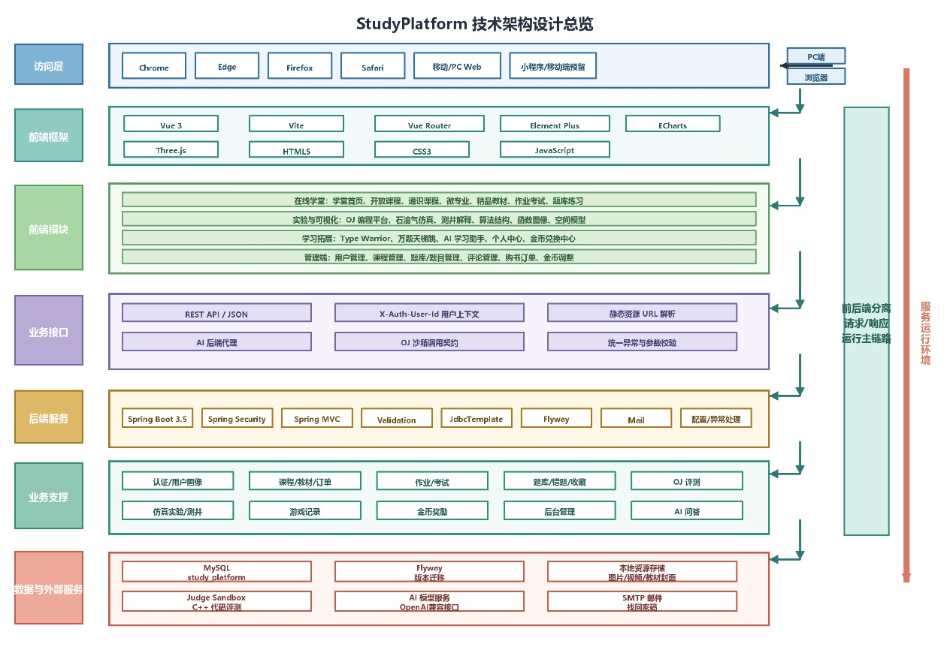
图4-2 StudyPlatform 技术架构图（含激励机制）
5 系统详细设计
5.1 在线学堂模块
5.1.1 模块描述
在线学堂模块是 StudyPlatform 承载课程学习、作业考试和精品教材服务的核心业务模块，负责把不同来源的课程资源组织为统一的学习入口，并把学习行为继续沉淀到用户画像和金币激励中心。前端由在线学堂外壳页（AcademyPage.vue）、在线学堂首页（AcademyHome.vue）、我的班级页（AcademyMyClass.vue）、我的课程/作业/考试聚合页（AcademyAggregatePage.vue）、作业详情页（AcademyAssignmentDetail.vue）、考试介绍页（AcademyExamIntro.vue）、考试作答页（AcademyExamDetail.vue）、在线开放课程列表页（AcademyOpenCourses.vue）、通识课程列表页（AcademyGeneralCourses.vue）、微专业课程列表页（AcademyMicroMajors.vue）、课程详情与视频播放页（AcademyCourseDetail.vue）、精品教材列表页（AcademyTextbooks.vue）、教材详情与购买页（AcademyTextbookDetail.vue）以及教材购物车与结算页（AcademyTextbookCart.vue）组成。后端主要由 AcademyController、AcademyService、AcademyAssignmentService 和 AcademyExamService 提供 REST 接口与业务处理。
模块设计采用“资源类型 + 资源编号”的抽象方式，将在线开放课程、通识课程和微专业课程分别映射为 online-open-courses、general-courses 和 micro-major-courses。前端路由把 resource、listPath、moduleTitle 和 courseId 传入课程详情页，使同一套详情、加入课程、评价和视频学习逻辑可以复用于三类课程，同时又保留不同课程来源在分类、学校、教师、封面和来源链接上的差异。
5.1.2 课程资源聚合与详情展示
课程资源聚合由 useAcademyList.js 统一完成。该组合函数同时请求分类接口和资源列表接口，按“全部/分类”按钮、关键词和分页参数生成前端可展示的课程卡片。在线开放课程、通识课程、微专业课程和精品教材均复用该机制，只是搜索字段分别对应课程名称、教师、学校、分类或教材名称、主编、出版社、ISBN 等业务字段。后端根据资源类型分别查询 online_open_courses、general_courses、micro_major_courses 和 excellent_textbooks 等表，并返回封面、来源链接、参与人数、课程介绍等展示信息。
课程详情页（AcademyCourseDetail.vue）根据路由传入的 resource 和 courseId 调用 fetchAcademyCourse(resource, id)，展示课程封面、教师、学校、开课时间、课程说明、评价列表和视频资源。封面与视频地址通过 resolveResourceUrl 统一处理，既兼容外部采集链接，也兼容教师上传后保存到本地 storage/teacher_courses 目录的资源文件。课程评价通过 /reviews 接口独立加载和提交，避免课程基础信息与用户互动数据相互耦合。
5.1.3 课程加入、视频学习与作业考试
课程加入流程以“平台内部资源”为准，而不是直接依赖外部网站页面地址。系统在课程采集/导入阶段从中国大学MOOC、超星、雨课堂、智慧树等来源保留 external_course_id、source_url、cover_url 和 cover_file_path 等字段；用户点击“立即参加”时，前端调用 enrollAcademyCourse(resource, id, { userId })，后端先通过 ensureCourseExists 校验对应资源类型下课程存在，再写入 academy_course_enrollments 关系记录。这样既能追溯课程来源，也能保证加入关系属于平台自身数据闭环。
视频学习由 useVideoLearningTimeTracker 封装。该逻辑只在视频处于 play/playing 状态且页面可见时累计学习时长，在 pause、ended、waiting、页面隐藏或离开页面时通过 /api/profile/learning-time 上报 moduleType=video、targetCode 和 durationSeconds。后端 ProfileService 保存学习时长记录后交由 CoinRewardService 按 10 分钟一个结算单元计算金币，避免前端直接决定奖励数量。
作业与考试入口由在线学堂首页和聚合页共同承载。我的课程/作业/考试聚合页（AcademyAggregatePage.vue）通过 variant 区分三类数据；作业详情页支持草稿保存和最终提交；考试介绍页负责展示考试说明，考试作答页负责开始考试、保存草稿和提交试卷。考试与作业详情路由配置 hidePet 元数据，答题过程中隐藏 AI 宠物浮窗，减少对严肃作答场景的干扰。
5.1.4 精品教材浏览与教材订单
精品教材列表页（AcademyTextbooks.vue）复用 useAcademyList('textbooks') 实现分类筛选、关键词检索和分页展示。教材基础数据在导入阶段保留 external_textbook_id、source_url、cover_url、cover_file_path、ISBN、出版社和出版日期等字段，来源主要对应中国大学MOOC精品教材页面；教材详情扩展信息由 academy_textbook_details 表保存推荐语、原价、折扣价、阅读人数、内容概述、目录和评论文本，使列表数据与商店化详情数据分层维护。
教材详情与购买页（AcademyTextbookDetail.vue）支持教材介绍、目录展开、购物车、立即购买、模拟支付和购买后评论。购物车页（AcademyTextbookCart.vue）支持勾选教材、调整数量、删除条目、计算优惠/运费/应付金额并创建订单。后端通过 academy_textbook_cart_items、academy_textbook_orders 和 academy_textbook_order_items 保存购物车与订单明细，支付接口将订单状态更新为“已支付”，并据此控制用户是否可以发布教材评价。
表5-1 在线学堂核心功能与技术设计
功能域 | 页面/接口 | 技术设计要点
课程资源聚合 | 在线开放课程列表页（AcademyOpenCourses.vue）、通识课程列表页（AcademyGeneralCourses.vue）、微专业课程列表页（AcademyMicroMajors.vue）；/api/academy/{resource} | 统一使用 useAcademyList 组织分类、关键词与分页；resourceType 区分不同课程表，保留 external_course_id 和 source_url 追溯采集来源。
课程详情展示 | 课程详情与视频播放页（AcademyCourseDetail.vue）；/api/academy/{resource}/{id} | 同一详情页复用封面、教师、学校、介绍、评价和视频播放区域；resolveResourceUrl 兼容外部链接与本地上传文件。
课程加入 | 立即参加按钮；POST /api/academy/{resource}/{id}/enroll | 后端先校验课程存在，再写入 academy_course_enrollments；加入关系只记录平台内部 resourceType 与 courseId。
视频学习 | HTML5 video + useVideoLearningTimeTracker；POST /api/profile/learning-time | 只在播放且页面可见时计时，离开页面或暂停时上报；后端按时长统一结算金币。
教材订单 | 精品教材列表页、教材详情与购买页、教材购物车与结算页；/textbook-cart、/textbook-orders | 教材列表、详情、购物车、订单、支付和购买后评论分层实现，订单状态控制教材评价权限。

5.2 题库练习与金币激励模块
5.2.1 模块描述
题库练习模块负责将课程题库、英语词汇题库、错题复习和收藏题目组织为统一练习流程。前端由题库首页（AcademyQuestionBank.vue）、课程题库列表页（AcademyQuestionBankCourses.vue）、课程题库练习页（AcademyQuestionBankCourseDetail.vue）、错题本页（AcademyQuestionBankMistakes.vue）和收藏题目页（AcademyQuestionBankFavorites.vue）组成。后端由 QuestionBankController 和 QuestionBankService 提供题库目录、题目分页、答题记录、错题统计、收藏状态和 Type Warrior 单词池接口。
题库首页负责展示错题数、收藏数和练习入口；课程题库列表页负责按课程或题库分类组织入口；课程题库练习页负责题目分页、关键词检索、选择题/词汇题作答、收藏切换和学习时长记录；错题本页负责按题库、状态和关键词筛选错题，并在连续答对后更新掌握状态；收藏题目页负责保存重点题目并支持快速复习。
5.2.2 练习流程与数据闭环
普通题目练习时，前端在用户提交答案后同时执行两类上报：一是调用 recordQuestionBankAnswer 写入错题/掌握状态，二是调用 recordProfileLearningEvent 写入学习行为事件。对于选择题，系统比对用户选项与正确答案后生成 isCorrect；对于词汇题，系统根据“认识/不认识”等状态写入 vocabularyStatus。题库页面还通过 useLearningTimeTracker 记录 moduleType=question_bank、mistake 或 favorite 的在线时长，使“答题行为”和“复习时长”都能进入用户画像。
题库数据来源包括平台内置课程题库、英语词汇题库以及洛谷题目导入接口。/api/academy/question-bank/import/luogu 支持按页数和数量导入外部题目，导入后统一进入题库目录和题目分页接口。这样做可以把外部题目抓取、平台题目展示和用户练习记录解耦，便于后续扩展更多题源。
5.2.3 金币激励结算设计
金币激励模块的核心原则是“前端提交行为，后端统一结算”。前端只提交学习时长、答题正确性、词汇掌握状态或游戏成绩，奖励金额由后端 CoinRewardService 根据 moduleType、eventType、questionType 和游戏记录统一计算。学习时长按 10 分钟为一个结算单元，视频学习每单元 5 金币，可视化学习每单元 3 金币，油气仿真每单元 4 金币，题库、错题、OJ、作业和考试每单元 2 金币；答对选择题、简答题和掌握词汇可获得事件奖励；万题天梯跳直接按游戏金币结算，Type Warrior 按得分折算。
金币奖励记录写入 coin_reward_records 表，表中 source_type 和 source_key 用于区分奖励来源，唯一约束 user_id + source_type + source_key 用于幂等去重。ProfileService 在生成个人主页概览时汇总 CoinRewardService.totalCoins(userId)，并叠加管理员调整值，供个人主页和兑换中心展示当前金币余额。
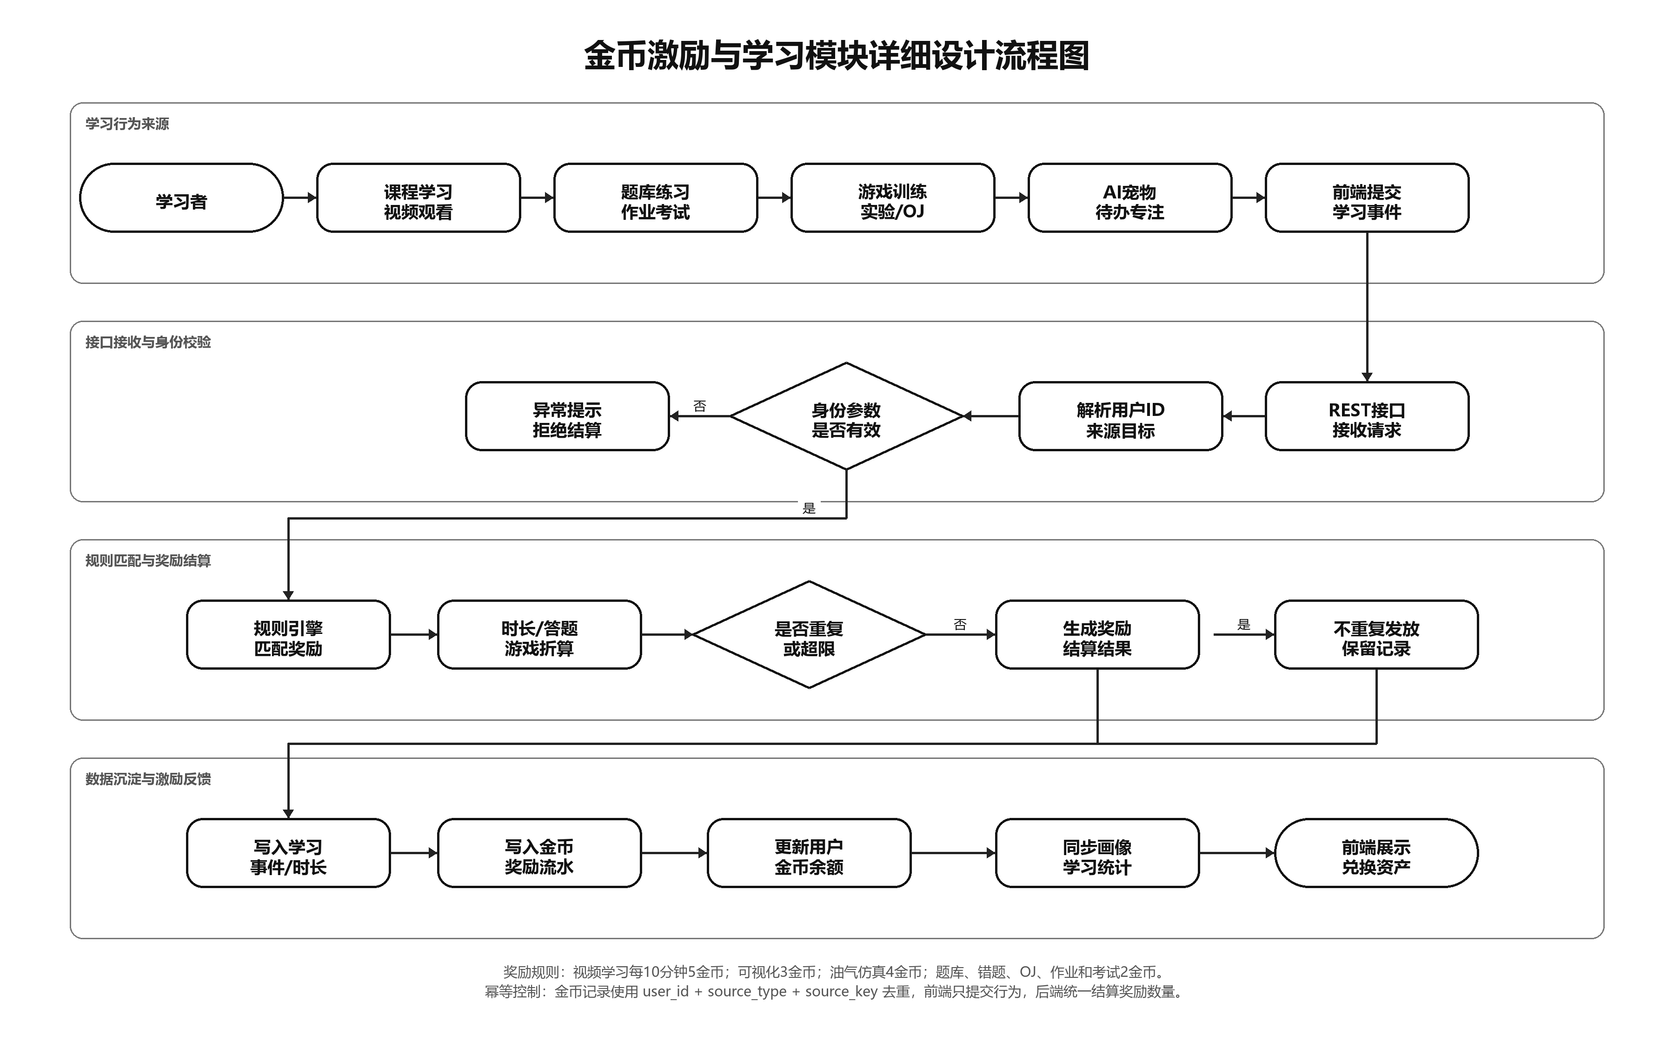
图5-1 金币激励与学习模块详细设计流程图
表5-2 题库与金币关键接口设计
业务动作 | 主要接口/服务 | 设计说明
题库目录与题目分页 | GET /api/academy/question-bank/course-catalog；GET /courses/{code} | 按题库编码加载题目，支持分页和关键词检索，返回收藏状态与题目类型。
答题与错题同步 | POST /api/academy/question-bank/mistakes/answers | 提交题目编号和用户答案，后端更新错误次数、连续答对次数和掌握状态。
学习事件奖励 | POST /api/profile/events；ProfileService.recordLearningEvent | 记录答题正确性和词汇掌握状态，并交由 CoinRewardService 生成学习行为奖励。
学习时长奖励 | POST /api/profile/learning-time；ProfileService.recordLearningTime | 记录题库、错题、收藏、视频、可视化和实验等模块时长，按 10 分钟单元结算金币。
金币幂等落表 | CoinRewardRepository.insertReward；coin_reward_records | 通过 user_id、source_type、source_key 唯一约束避免刷新页面或重复上报造成重复发放。

5.3 用户画像、教师端与后台管理模块
5.3.1 用户画像与账号角色
用户画像模块用于沉淀学习过程数据，前端主要由个人主页（ProfilePage.vue）展示学习时长、今日学习、答题正确率、词汇掌握、错题统计、游戏成绩、金币余额、近期动态和成就徽章。后端通过 ProfileController 和 ProfileService 提供 /api/profile/overview、/user、/avatar、/events 和 /learning-time 等接口，其中学习事件和学习时长在写入画像数据后会进一步触发金币奖励服务。
账号与角色能力贯穿登录注册、忘记密码、引导页、个人主页和后台管理。系统通过登录页（AuthLoginPage.vue）、注册页（AuthRegisterPage.vue）、忘记密码页（AuthForgotPasswordPage.vue）和账号引导页（AuthOnboardingPage.vue）完成账号登录、注册、密码重置和初始资料补充；后台用户字段包含 roleType，用于区分学生、教师和管理员。学生主要使用学习与练习功能，教师侧重课程发布与维护，管理员负责平台数据和运营配置。
5.3.2 教师端课程发布
教师端不是单独的路由模块，而是嵌入个人主页和在线学堂服务中。教师账号进入个人主页后可使用课程发布面板，调用 publishOnlineOpenCourse 提交课程名称、开课时间、学期安排、课程详情、课程概述、课程封面和课程视频。后端通过 X-Auth-User-Id 获取当前用户，ensureTeacher 校验 roleType=teacher 后才允许继续处理，并将封面和视频保存到 storage/teacher_courses/{userId} 目录。
教师发布的课程会写入在线开放课程数据源，并标记为“教师发布”分类，便于与外部采集课程共同展示但来源可区分。教师还可以通过 /api/academy/online-open-courses/teacher/mine 查看自己发布的课程，并只能删除属于当前教师的课程，避免不同教师之间误删资源。
5.3.3 后台管理
后台管理模块面向管理员账号，前端由后台管理页（AdminPage.vue）承载，后端由 AdminController 和 AdminService 提供用户管理、课程管理、课程评价管理、题库集管理和题目管理接口。管理员可以维护用户角色、教师信息和账号状态，管理在线学堂课程资源，删除不合规评论，维护题库集合与题目内容。后端在进入管理逻辑前校验管理员身份，避免普通学生或教师访问管理接口。
金币规则和兑换商品属于平台运营配置。当前代码已经实现金币奖励记录、金币余额汇总和兑换中心展示，但兑换中心仍处于展示阶段，页面明确标注“暂未开启真实扣费兑换”。因此报告中将金币规则管理和兑换商品管理作为后台管理的扩展方向，当前实现重点是学习行为奖励结算与余额展示。
5.4 AI宠物与学习辅助模块
5.4.1 模块描述
AI宠物模块由全局浮窗组件（AiPetWidget.vue）实现，不是独立页面路由。组件在应用主要页面中以可拖拽宠物形象存在，并根据路由 meta.hidePet 在作业、考试等严肃作答页面自动隐藏。前端资源包含待机、思考、开心、专注和休息等多组帧动画，组件将当前聊天状态、番茄钟状态和待办完成状态映射为不同情绪。
AI宠物提供三个层次的学习辅助：第一，聊天问答通过 chatWithAiPet 调用 /api/ai-pet/chat，并携带 pageContext，使后端能够结合当前页面上下文生成学习建议；第二，内置导航意图识别可根据“打开题库”“进入可视化学习”等自然语言跳转到在线学堂、题库、个人主页、可视化和游戏页面；第三，待办清单和番茄钟在本地 localStorage 保存，支持创建学习任务、勾选完成、设置专注/休息时长和累计专注轮次。
从系统设计角度看，AI宠物是学习动机增强层，与金币激励和兑换中心存在天然关联。当前实现已经具备陪伴、问答、导航、待办和专注计时功能；后续可将兑换中心中的宠物形象、装扮和称号与金币余额关联，使学习奖励能够反馈到宠物外观和互动体验上。
5.5 可视化、实验与 OJ 模块
5.5.1 可视化学习模块
可视化学习模块由可视化实验中心（VisualizationHome.vue）、算法结构可视化页（DataStructureVisualization.vue）、算法演示查看页（AlgorithmDemoViewer.vue）、二维函数图像实验室（FunctionGraph2D.vue）、空间模型实验室入口页（SpaceModelGuide.vue）和三维空间模型页（SpaceModel3D.vue）组成。算法结构可视化主要加载本地演示资源；函数图像实验室基于 ECharts 绘制函数曲线；三维空间模型页基于 Three.js 和 OrbitControls 展示可交互的空间几何模型。上述页面均通过 useLearningTimeTracker 上报 moduleType=visualization 的学习时长。
5.5.2 实验平台与 OJ 模块
实验平台入口页（LabPlatform.vue）负责引导用户进入 OJ 在线编程和石油气仿真平台。OJ 在线编程页（OjPlatform.vue）加载题目、展示题面、接收 C++ 代码并提交到后端判题接口，后端再与独立 judge-sandbox 服务交互完成编译运行和结果回传。页面提示需要启动 judge-sandbox 并配置 oj.sandbox-url=http://localhost:9000，体现了平台后端与外部判题沙箱之间的边界。
石油气仿真平台（PetroleumSimulation.vue）将测井曲线仿真、抽油机展示功图和注水开发分析组织为选项卡式实验场景，并通过 moduleType=petroleum 上报实验学习时长。测井仿真旧入口（WellLogSimulation.vue）会自动重定向到石油气仿真平台，避免同一实验能力在路由层重复维护。
5.6 学习游戏、金币激励与兑换中心模块
5.6.1 学习游戏模块
学习游戏模块由游戏学习平台（GamePlatform.vue）统一承载，目前包含万题天梯跳和 Type Warrior 两类游戏。万题天梯跳通过题库答题、平台跳跃和游戏内金币形成低门槛练习体验；Type Warrior 通过英文单词输入、波次、连击、击杀数和得分训练词汇反应能力。游戏结束后，前端分别调用 /api/games/ladder-jump/records 和 /api/games/type-warrior/records 保存记录。
后端 GameRecordService 对游戏记录中的金币、答对/答错数量、得分、波次、连击和有效输入时长进行非负校验后入库，并立即调用 CoinRewardService。万题天梯跳按 totalCoins 发放平台金币，Type Warrior 按 score/100 折算金币。游戏成绩随后进入 ProfileService 的个人主页聚合指标，用于展示最佳成绩、平均成绩和累计金币。
5.6.2 兑换中心模块
兑换中心页（ExchangeCenter.vue）通过 fetchProfileOverview 获取当前金币余额，并展示金币来源规则、AI宠物形象、装扮、主题和徽章等兑换展示项。当前页面按钮处于禁用状态，说明系统已经完成金币获取、余额展示和兑换资产展示原型，但尚未实现真实扣减金币和发放资产的交易流程。该设计为后续扩展兑换订单、用户虚拟资产表和后台商品管理预留了清晰入口。
表5-3 第五章补充模块与第四章功能架构对应关系
第四章功能模块 | 第五章详细设计位置 | 对应实现说明
用户与账号 | 5.3 用户画像、教师端与后台管理模块 | 登录、注册、密码重置、角色字段、个人资料和管理员/教师权限统一说明。
在线学堂 | 5.1 在线学堂模块 | 课程聚合、详情、加入、视频学习、作业考试、精品教材和教材订单均展开描述。
题库练习 | 5.2 题库练习与金币激励模块 | 题库目录、答题、错题、收藏、词汇练习和外部题源导入形成闭环。
AI宠物 | 5.4 AI宠物与学习辅助模块 | 全局浮窗、聊天问答、导航意图、待办和番茄钟被纳入详细设计。
可视化与实验 | 5.5 可视化、实验与 OJ 模块 | 算法、函数、三维模型、OJ 判题和石油气仿真对应第四章实验能力。
学习游戏/金币/兑换 | 5.6 学习游戏、金币激励与兑换中心模块 | 游戏记录、金币结算、个人主页余额和兑换中心展示共同支撑激励闭环。
后台管理 | 5.3 用户画像、教师端与后台管理模块 | 管理员维护用户、课程、评论、题库和题目，教师发布课程独立补充。

6 数据库设计
6.1 概念结构设计
数据库物理结构按照业务域拆分，主要包括账号与用户画像、课程与学习、题库与练习、教材商城、OJ 在线评测、仿真实验、学习游戏、金币激励、兑换中心和后台管理相关表。数据库使用 MySQL 存储结构化数据，通过 Flyway 迁移脚本维护版本，迁移文件位于后端 resources/db/migration 目录下，能够在新环境中自动创建表结构并写入初始数据。
在新增金币激励和兑换中心规划后，数据库还需要增加金币流水、奖励规则、兑换商品、兑换记录和用户虚拟资产等表，用于支撑学习行为奖励结算与兑换中心功能。主要数据表及物理存储内容如下表所示。

业务域 | 主要数据表 | 存储内容
账号与用户 | auth_users、profile_user_profiles | 账号、邮箱、密码哈希、角色、教师信息、个人资料、金币余额和管理员备注。
学习画像 | profile_learning_events、profile_learning_time_records | 答题事件、背词状态、学习时长、目标模块和目标资源。
金币激励 | coin_transactions、coin_reward_rules | 金币获得/消耗流水、奖励来源、奖励规则、每日上限和防重复结算标识。
兑换中心 | reward_items、reward_redemptions、user_pet_assets | 兑换商品、价格、库存、兑换记录、用户宠物形象、装扮、徽章和主题资产。
课程学习 | online_open_courses、general_courses、micro_major_courses、academy_course_enrollments | 课程基础信息、分类、教师、封面、视频、加入关系。
作业考试 | academy_assignments、academy_assignment_questions、academy_assignment_submissions、academy_exams、academy_exam_submissions | 作业考试配置、题目、答案、提交状态和得分。
题库练习 | course_question_bank_categories、course_question_bank_sets、course_question_bank_questions、question_bank_mistakes、question_bank_favorites | 题库目录、题目、答案解析、错题和收藏。
OJ 与实验游戏 | oj_*、well_log_records、production_*_records、type_warrior_records、ladder_jump_records | 编程题提交、仿真实验记录和学习游戏成绩。

业务域 | 主要数据表 | 存储内容
账号与用户 | auth_users、profile_user_profiles | 账号、邮箱、密码哈希、角色、教师信息、个人资料、金币和管理员备注。
学习画像 | profile_learning_events、profile_learning_time_records | 答题事件、背词状态、学习时长、目标模块和目标资源。
课程学习 | online_open_courses、general_courses、micro_major_courses、academy_course_enrollments | 课程基础信息、分类、教师、封面、视频、加入关系。
作业考试 | academy_assignments、academy_assignment_questions、academy_assignment_submissions、academy_exams、academy_exam_submissions | 作业考试配置、题目、答案、提交状态和得分。
题库练习 | course_question_bank_categories、course_question_bank_sets、course_question_bank_questions、question_bank_mistakes、question_bank_favorites | 题库目录、题目、答案解析、错题和收藏。
教材商城 | textbooks、textbook_cart_items、textbook_orders、textbook_reviews | 教材详情、购物车、订单、支付状态和评价。
OJ 与实验 | oj_problems、oj_test_cases、oj_submissions、well_log_records、production_*_records | 编程题、测试用例、提交记录、测井与采油仿真实验记录。
游戏训练 | type_warrior_records、ladder_jump_records | 学习游戏成绩、训练时长和答题结果。
6.2 逻辑结构设计
数据库逻辑结构以用户账号为核心关联点，以业务模块为边界进行分组。auth_users 表保存登录身份和角色类型，profile_user_profiles 保存个人资料和金币余额，profile_learning_events 与 profile_learning_time_records 保存学习行为与在线时长；课程、题库、教材、OJ、实验和游戏记录表保存不同学习方式产生的业务数据。
金币激励机制在逻辑上连接所有学习方式。在线学习、题库得分、实验平台在线时长、可视化学习时长和游戏内金币都会生成 coin_transactions 金币流水；coin_reward_rules 记录不同模块的奖励规则；reward_items 保存兑换中心商品；reward_redemptions 保存兑换记录；user_pet_assets 保存用户已兑换的 AI 宠物形象、装扮、主题和徽章等虚拟资产。
在逻辑关系上，一个用户可以产生多条学习事件、多条金币流水和多条兑换记录；一个兑换商品可以被多个用户兑换；一次兑换记录会扣减用户金币并生成对应虚拟资产。通过这种结构，系统既能记录学习过程，也能追踪金币来源和去向，保证激励机制可查询、可审计、可扩展。
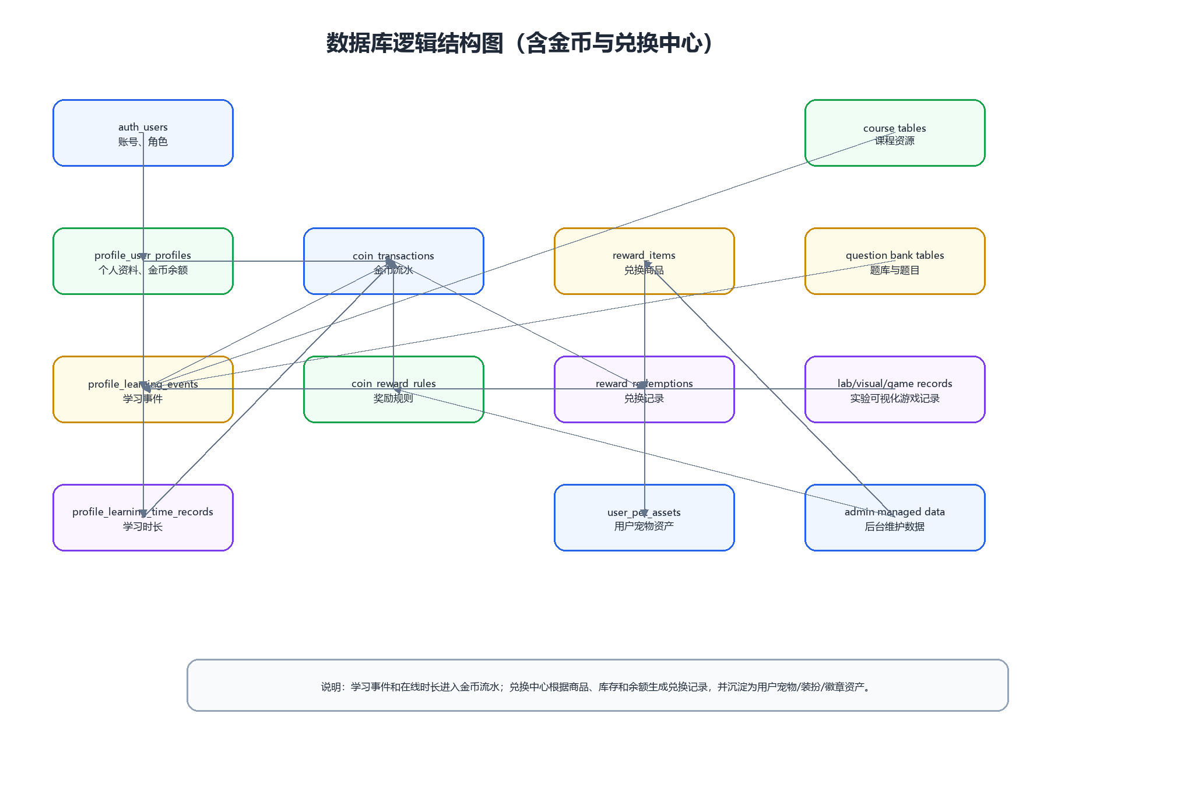
图6-1 数据库逻辑结构图（含金币与兑换中心）

逻辑实体 | 关键关系 | 说明
用户 | 用户 1 - N 学习事件；用户 1 - N 金币流水；用户 1 - N 兑换记录 | 用户是学习行为、金币资产和宠物资产的核心。
学习行为 | 课程、题库、实验、可视化和游戏记录均可关联金币流水 | 不同学习方式通过奖励规则进入统一金币账户。
金币流水 | 金币流水 N - 1 用户；金币流水 N - 1 奖励规则 | 记录金币获得或消耗来源，避免重复结算。
兑换商品 | 商品 1 - N 兑换记录；兑换记录 1 - N 用户资产 | 支持宠物、装扮、主题、徽章等虚拟物品兑换。
后台规则 | 管理员维护奖励规则和兑换商品 | 保证金币系统可运营、可调整。

逻辑实体 | 关键关系 | 说明
用户 | 用户 1 - N 学习事件；用户 1 - N 课程加入；用户 1 - N 错题/收藏 | 用户是学习行为和后台权限控制的核心。
课程 | 课程 1 - N 课程加入；课程 1 - N 作业/考试 | 不同课程类型以 resourceType 区分。
题库 | 题库 1 - N 题目；题目 1 - N 错题/收藏 | 题库练习、错题复盘和收藏复习共享题目数据。
教材 | 教材 1 - N 购物车项/评价；订单 1 - N 订单明细 | 支撑精品教材浏览和购买流程。
OJ/实验/游戏 | 用户 1 - N 提交或训练记录 | 作为实践训练数据进入学习平台。
表名（中文） |  |  | 表名（英文）
XX信息表 |  |  | t_xxx
字段名 | 类型 | 长度 | 主键/外键 | 参照表 | 说明
id | int |  | 主键 |  | 教师ID
name | varchar | 255 |  |  | 教师姓名
 |  |  | 外键 | t_xxx
7 完成情况
7.1 系统描述
简要介绍系统完成情况，包括完成的功能模块的数量和具体名称，网页的数量和具体名称等。详细介绍各个功能模块和网页之间的关系，展示IDEA源码架构图、数据库表截图,展示项目实际文件和源码情况。
IDEA源码架构图示例：重点展示java、xml、html、css和js文件。
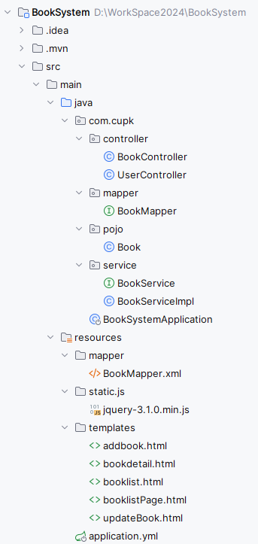
图X-X XXX

7.2 功能展示
按照模块详细介绍系统所具有的全部功能，要有文字描述和界面截图，并展示后台SQL日志，功能与日志必须相符。

7.2.1 用户登录与注册功能
功能描述、操作步骤、网址、相关页面、后台输出（重点展示日志中的sql部分，使用白底图片）等。
例：启动XXX项目，在浏览器中输入地址http://localhost:8080/XXX，访问XXX页面，点击XXX，弹出XXX，在XXX框中填写下图所示的内容。
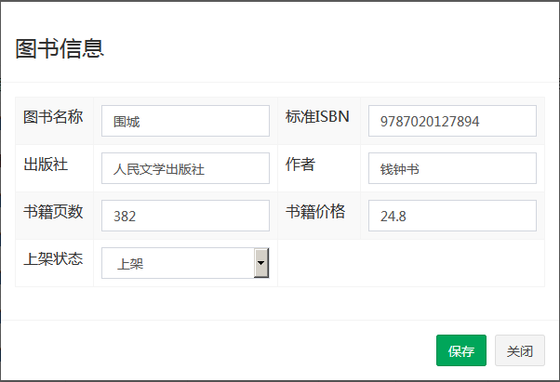
在上图中，填写完新增图书信息后，单击“保存”按钮，页面弹出对话框如图所示。
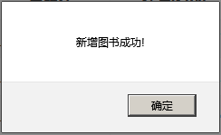
在上图中，单击“确定”按钮，页面显示效果如下图所示。
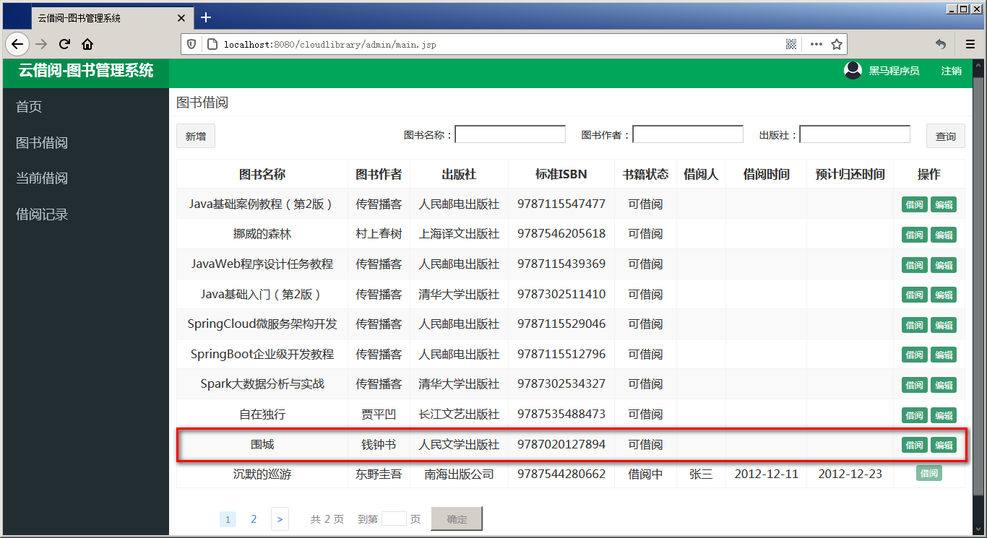
本模块主要使用数据表t_book，测试数据如下：
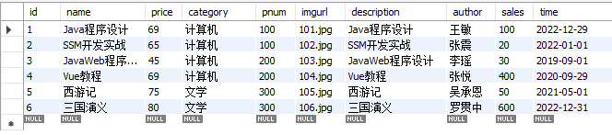
图X-X XXX
后台输出如下：
（1）查询全部图书信息
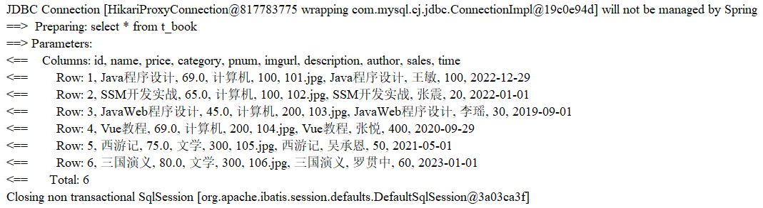
7.2.2 XX功能

7.3 遗留问题
列出在项目开发计划的要求范围内，但尚未解决的问题。

8 AI辅助
详细说明本课程开展过程中所使用的AI工具类型、使用方法、使用范围等。
8.1 AI工具介绍
名称、使用方法、优缺点等。需要特殊使用渠道的AI工具，请说明详细的访问方法、费用等。
如：本项目开发过程中主要使用 ChatGPT 和 GitHub Copilot 作为辅助开发工具。。。。
8.2 AI工具主要用途
1、说明 AI 参与了哪些环节。
序号 | 项目阶段 | AI占比 | 具体用途
1 | 需求分析 | 50% | 梳理XX功能模块。。。
2 | 数据库设计 | 40% | 表结构建议。。。
3 | 编码开发 | 10% | 代码示例生成，图片生成。。。
4 | Bug调试 |  | 错误分析。。。
5 | 测试 |  | 测试用例生成。。。
6 | 文档撰写 |  | 格式优化。。。
7 | 系统部署 |  | 独立完成。。。

2、如何使用的？请给出5-10个具体应用案例。
（1）需求分析
输入：请设计一个基于SpringBoot的学生选课系统，包括学生、教师、课程、选课功能。
获得：功能模块划分 。
界面：
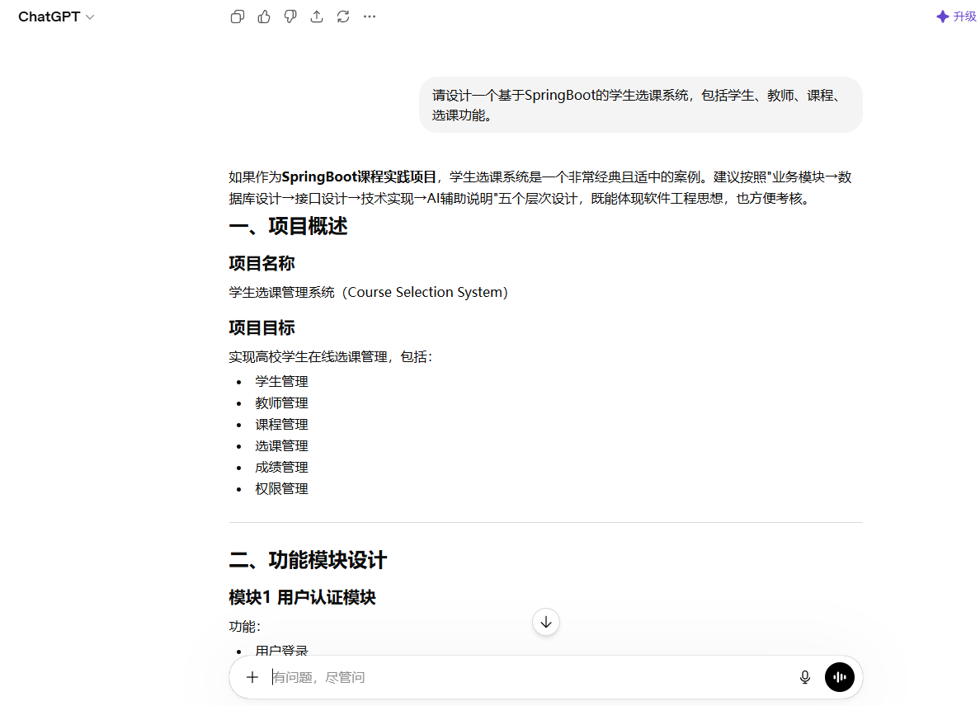

9 经验总结
给出在项目管理方面及项目技术方面的经验和教训。根据本项目的经验和教训，对于今后项目开发工作提出改进的建议。对AI工具的使用感受是什么？

附录A：模块及接口明细
序号 | 模块名称 | 数据表 | 功能点 | API接口 | 请求方式 | 对应页面 | 前端开发 | 后端开发
1 | 用户与权限管理 | user  role  permission  user_role  role_permission | 用户注册 | /user/login | GET | Login.vue | 张三 | 李四
 |  |  | 用户登录
 |  |  | 修改密码
 |  |  | 用户信息维护
 |  |  | 角色管理
 |  |  | 权限管理
2 | 图书管理 | book  book_category | 图书新增
 |  |  | 图书修改
 |  |  | 图书删除-根据ID
 |  |  | 图书删除-批量删除
 |  |  | 图书查询-根据名称
 |  |  | 图书查询-模糊查询
 |  |  | 图书查询-全部查询
 |  |  | 图书分类
 |  |  | 图书库存管理
3 | 借阅管理 | borrow_record | 借书
 |  |  | 还书
 |  |  | 续借
 |  |  | 超期判
 |  |  | 借阅历史查询
4 | 公告管理 | notice | 发布公告
 |  |  | 修改公告
 |  |  | 删除公告
 |  |  | 公告查询
5 | 日志管理 | login_log  operation_log | 登录日志
 |  |  | 操作日志
6 | 统计分析 | 无 | 借阅排行榜
 |  |  | 热门图书统计
 |  |  | 用户借阅统计
 |  |  | 超期统计

总计：
（1）系统功能：功能模块XX个，功能点XX个，数据表XX个，网页XX个。
（2）技术实现点：SpringBoot、MyBatis Plus、MySQL、Redis、JWT、Spring Security、Swagger….。
（3）开发工具（含AI）：IDEA 2025.3、MySQL 8.0.42、DeepSeek…。
（4）工作量：学号由小到大排序。其它包含需求分析、系统设计、系统测试和答辩汇报等，务必详细说明。文档和贡献度总和为100%。贡献度填写个人工作占全部工作的百分比，根据实际工作量如实分配，体现差值。
学号 | 姓名 | 前端页面 | 功能点（个） | 文档（%） | 其它 | 贡献度（%）
2022015000 | XXX | Login.vue、Register.vue、
注：组长XX。

附录B：AI功能模块代码

